Załącznik nr 4 do SWZ
Załącznik nr 2 do umowy
Szczegółowy Opis Przedmiotu Zamówienia

I. Przedmiot zamówienia
Przedmiotem zamówienia jest „Zaprojektowanie, wykonanie, oznakowanie, opakowanie i dostawa materiałów promocyjnych z nadrukiem do siedziby Zamawiającego”.

II. Przedmiot zamówienia obejmuje:
- Wykonanie zamówienia zgodnie z wymaganiami Zamawiającego.
Wykonawca w ramach zamówienia jest zobowiązany do wykonania:
projektu każdego z elementów zamówienia (łącznie 12 projektów) w terminie do 3 dni od dnia przekazania logotypów/materiałów. Zamawiający dokona akceptacji projektu każdego z elementów zamówienia. W przypadku niezaakceptowania żadnego projektu danego elementu zamówienia przez Zamawiającego, Wykonawca jest zobowiązany do przedstawienia kolejnego projektu tego elementu, uwzględniając uwagi Zamawiającego, w terminie 1 dnia od dnia przekazania przez Zamawiającego uwag do projektu. Wykonawca jest zobowiązany do przedstawiania kolejnych projektów, nanoszenia poprawek każdorazowo w terminie 1 dnia od przekazania przez Zamawiającego uwag, aż do momentu ostatecznego zaakceptowania projektów każdego z elementów zamówienia przez Zamawiającego.
Logotypy zostaną przekazane przez Zamawiającego na podany przez Wykonawcę adres e-mail w formacie PDF/JPG, maksymalnie w ciągu 2 dni od dnia podpisania umowy. Wykonawca otrzyma logotypy na: długopis z końcówką do ekranów dotykowych, zestaw piśmienny w metalowym etui, torbę papierową z uchwytami, blok biurowy A5 z okładką, świeczki zapachowe, pluszowego jeża, grę pamięciową, ściereczkę/czyścik do okularów, pluszowego pieska w bluzie, pluszowa krowę w bluzie, pluszowego lwa w bluzie i fotoramkę.
- Dostarczenie materiałów promocyjnych do siedziby Zamawiającego (Regionalne Centrum Polityki Społecznej w Łodzi ul. Snycerska 8, 91-302 Łódź, pok. 11).

III. Termin realizacji:
Wykonawca zobowiązany jest zrealizować przedmiot zamówienia w terminie zadeklarowanym przez Wykonawcę w ofercie, jednak nie dłuższym niż 20 dni roboczych od daty zaakceptowania projektów wszystkich materiałów (składowych zamówienia).

IV. Szczegółowe informacje:

Długopis z końcówką do ekranów dotykowych
- Opis: dwufunkcyjny długopis wzbogacony o końcówkę do ekranów dotykowych - końcówka dopasowana kolorystycznie do długopisu.
- Wymiary: 135 mm (+/- 5 mm) x ø 7mm (+/- 2 mm).
- Materiał: metal/aluminium.
- Kolor długopisów: fioletowy, granatowy, różowy, jasnozielony. Zmiana koloru długopisów wymaga zgody zamawiającego.
- Kolor wkładu do długopisu: niebieski.
- Mechanizm: automat obrotowy.
- Logotyp
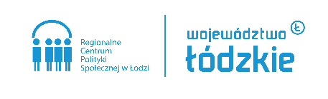
- Znakowanie:
- jeden logotyp;
- grawer jednostronny;
- obszar zadruku/graweru do uzgodnienia na etapie projektowania.
- Ilość: 300 sztuk, w tym:
- 75 sztuk fioletowych;
- 75 sztuk granatowych;
- 75 sztuk różowych;
- 75 sztuk jasnozielonych.
- Konfekcjonowanie: opakowanie zbiorcze – pudło kartonowe.
- Zdjęcie poglądowe przykładowego produktu:
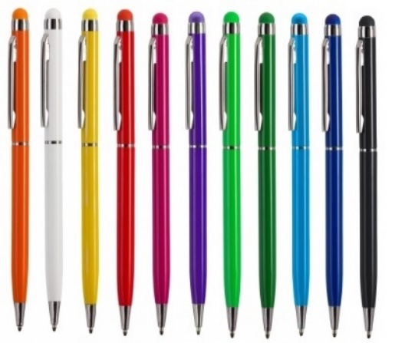

Zestaw piśmienny w metalowym etui
- Opis: zestaw piśmienny z przyciskanym długopisem oraz mechanicznym ołówkiem w dopasowanym kolorystycznie metalowym etui.
- Wymiary:
- Wymiary etui: 16 cm (+/- 5 mm) x 5,4 cm (+/- 5 mm) x 1,9 cm (+/- 2 mm);
- Wymiary długopisu: Ø 1 cm (+/- 2 mm) X 13,7 cm (+/- 2 mm).
- Materiał: metal/aluminium.
- Kolor:
- Kolor etui: granatowy. Zmiana koloru wymaga zgody zamawiającego;
- Kolor zestawu piśmiennego: granatowy (dopasowany do koloru etui). Zmiana koloru wymaga zgody zamawiającego;
- Kolor wkładu do długopisu: niebieski.
- Logotyp:
- Znakowanie etui:
- jeden logotyp;
- tampodruk;
- wielkość pola zadruku 6 cm (+/-2 mm) x 2 cm (+/-2 mm);
- nadruk jednostronny umieszczony po środku wieka etui w kolorze białym.
- Ilość: 300 sztuk.
- Konfekcjonowanie: pakowane w pudło kartonowe po 50 sztuk.
- Zdjęcie poglądowe przykładowego produktu:
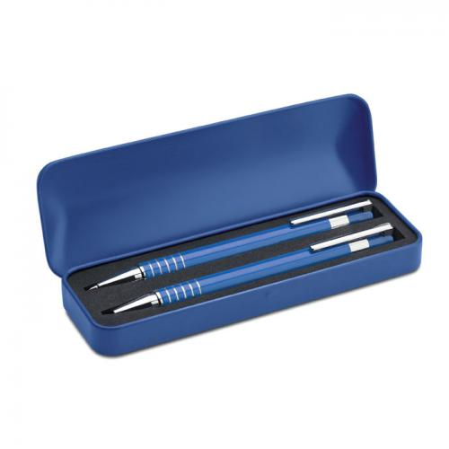

Torba papierowa z uchwytami
- Opis: torba z papieru kredowego z uchwytami.
- Wymiary:
- wymiary torby: 30 cm (+/- 10 mm) x 11 cm (+/- 10 mm) x 30 cm (+/- 10 mm);
- wymiary uchwytów: 2 x 40 cm (+/- 30 mm).
- Materiał:
- Materiał, z którego wykonana jest torba: kreda z przeznaczeniem do produkcji toreb o gramaturze co najmniej 170 g/m². Dno torby: usztywnione tekturą 450g/m². Zakładka górna torby: usztywniona tekturą minimum 900 g/m²;
- Uchwyty torby: sznurek bawełniany zakończony samo zatrzaskiem T-lace, nitowane oczka.
- Kolor:
- Kolor torby: jasny szary. Ewentualna zmiana koloru wymaga zgody zamawiającego;
- Kolor uchwytów: ciemny szary. Ewentualna zmiana koloru wymaga zgody zamawiającego.
- Tekst na torbie: wspieraMy rodziny z łódzkiego.
- Logotyp na torbie:
- Znakowanie:
- sitodruk;
- nadruk na jednej stronie;
- jeden logotyp;
- napis wspieraMy rodziny z łódzkiego zamieszczony ukośnie na jednej stronie w kolorze jasnoniebieskim (Pantone P 112-7), folia mat. Rodzaj czcionki, wielkość pola zadruku oraz miejsce zadruku do uzgodnienia na etapie projektowania. Ewentualna zmiana koloru napisu wymaga zgody zamawiającego;
- Logotyp umieszczony pośrodku na dole torby, na jednej stronie, wielkość pola zadruku – 12 cm (+/- 10 mm) x 3 cm (+/- 5 mm), nadruk w kolorze jasnoniebieskim (Pantone P 112-7), folia mat. Ewentualna zmiana koloru logotypu wymaga zgody zamawiającego.
- Ilość: 300 sztuk.
- Konfekcjonowanie: opakowanie zbiorcze – pudło kartonowe
- Zdjęcie poglądowe przykładowego produktu:
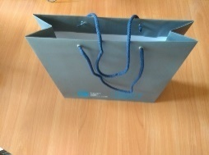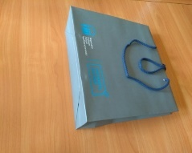

Blok biurowy A5 z okładką
- Opis: Blok biurowy w kratkę z okładką, klejony po krótszym boku, min. 25 – max. 30 kartek.
- Wymiary: Format A5:14,8 cm (+/- 10 mm) x 21 cm (+/- 10 mm)
- Materiał:
- oładka: kreda mat co najmniej 170 g m²
- środek: papier offset co najmniej 90 g m²
- Kolor:
- kolor okładki - jasny niebieski (Pantone P 112-7). Ewentualna zmiana koloru wymaga zgody zamawiającego;
- środek – druk 1+0 czarny.
- Logotyp:
- Znakowanie:
- tampodruk;
- nadruk na okładce;
- jeden logotyp;
- logotyp w kolorze białym umieszczony na okładce, z prawej strony na dole bloku, wielkość pola zadruku – 5 cm (+/- 5 mm) x 2 cm (+/- 5 mm). Ewentualna zmiana koloru logotypu wymaga zgody zamawiającego.
- Ilość: 100 sztuk.
- Konfekcjonowanie: opakowanie zbiorcze – pudło kartonowe.
- Zdjęcie poglądowe przykładowego produktu:
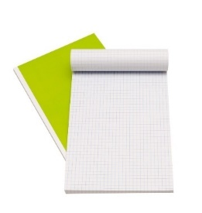

Świeczki zapachowe
- Opis: świeczki zapachowe w metalowym pudełku z wieczkiem, pudełko obleczone kolorowym sznurkiem.
- Wielkość: Ø 6 cm X 4,2 cm.
- Zapach: Trzy zapachy:
- cynamonowy 150 sztuk;
- waniliowy 150 sztuk;
- pomarańczowy 100 sztuk.
Ewentualna zmiana zapachu świeczki za zgodą zamawiającego.
- Materiał i kolor:
- pudełko wykonane z metalu obleczone kolorowym sznurkiem, kolor sznurka dobrany do zapachu świecy, tj.: zapach cynamonowy kolor sznurka beżowy; zapach waniliowy kolor sznurka biały/kremowy; zapach pomarańczowy kolor sznurka pomarańczowy. Ewentualna zmiana ww. elementów za zgodą zamawiającego.
- świeca wykonana z wosku zapachowego, kolor wosku dopasowany do zapachu świecy i sznurka na pudełku. Ewentualna zmiana ww. elementów za zgodą zamawiającego.
- Logotyp:
- Znakowanie:
- jednostronne na wieczku pudełka;
- tampodruk;
- jeden logotyp w kolorze jasnoniebieskim (Pantone P 112-7), wielkość pola zadruku do uzgodnienia na etapie projektowania. Ewentualna zmiana koloru logotypu wymaga zgody zamawiającego.
- Ilość: 400 sztuk.
- Konfekcjonowanie: pakowane w pudło kartonowe po 50 sztuk w jednym zapachu/kolorze.
- Zdjęcie poglądowe przykładowego produktu:
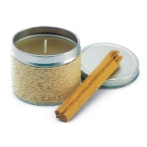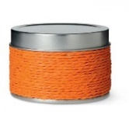

Pluszowy jeż
- Opis: maskotka pluszowy jeż.
- Wielkość: wysokość 11,5 cm (+/-10 mm).
- Materiał i kolor: plusz, kolor szarobrązowy. Ewentualna zmiana koloru za zgodą zamawiającego.
- Logotypy:

- Znakowanie:
- jednostronne na przodzie;
- termotransfer;
- jeden logotyp w kolorze jasnoniebieskim (Pantone P 112-7), wielkość pola zadruku do uzgodnienia na etapie projektowania. Ewentualna zmiana koloru logotypu wymaga zgody zamawiającego;
- Ilość: 300 sztuk.
- Konfekcjonowanie: pakowane w pudło kartonowe po 50 sztuk.
- Zdjęcie poglądowe przykładowego produktu:
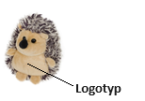

Gra pamięciowa
- Opis: laminowana gra pamięciowa z drewna brzozowego w trzech motywach tematycznych, tj.: pojazdy, zwierzątka, krajobrazy (24 płytki w opakowaniu). Zapakowana w pudełko kartonowe eko.
- Wielkość:
- Wymiary płytek:4 cm (+/- 5 mm) X 4 cm (+/- 5 mm).
- Wymiary pudełka: 9,5 cm (+/- 5 mm) X 4 cm (+/- 5 mm) X 5,5 cm (+/- 5 mm).
- Materiał:
- Opakowanie gry: kartonowe eko.
- Płytki: drewno brzozowe.
- Motyw gry:
- pojazdy;
- zwierzątka;
- krajobrazy. Ewentualna zmiana tematu gry za zgodą zamawiającego.
- Logotypy:
- Znakowanie pudełka:
- jednostronne na górze (wieczku) pudełka;
- tampodruk;
- jeden logotyp w kolorze jasnoniebieskim (Pantone P 112-7), wielkość pola zadruku do uzgodnienia na etapie projektowania. Ewentualna zmiana koloru logotypu wymaga zgody zamawiającego).
- Ilość: 400 sztuk, w tym:
- 150 sztuk z pojazdami;
- 150 sztuk ze zwierzątkami;
- 100 sztuk z krajobrazami.
- Konfekcjonowanie: pakowane w pudło kartonowe po 50 sztuk.
- Zdjęcie poglądowe przykładowego produktu:
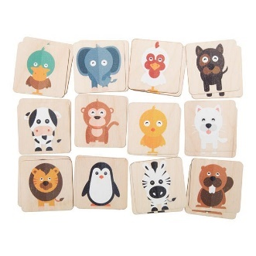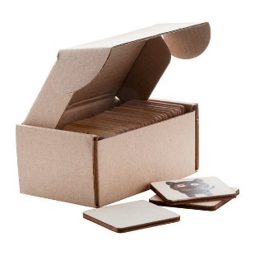

Ściereczka/czyścik do okularów
- Opis: ściereczka/ czyścik do okularów zapakowany w woreczek strunowy.
- Wielkość: 15cm (+/- 5 mm) x 15 cm (+/-5 mm).
- Kolor ściereczki: biały.
- Materiał: mikrofibra, gramatura: co najmniej 180 g/m2.
- Opakowanie na ściereczkę/czyścik: woreczek strunowy umożliwiający spakowanie ściereczki/czyścika do okularów o ww. wymiarach, bez składania.
- Logotypy:
- Znakowanie:
- jednostronne;
- sitodruk;
- 2 logotypy na całej powierzchni w kolorze jasnoniebieskim (Pantone P 112-7).
- Ilość: 250 sztuk.
- Konfekcjonowanie: opakowanie zbiorcze – pudło kartonowe.
- Zdjęcie poglądowe przykładowego produktu:
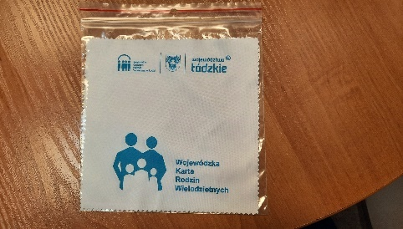

Pluszowy piesek w bluzie
- Opis: pluszowy piesek w bluzie z kapturem.
- Wielkość:
- pluszowy piesek: wysokość 12 cm (+/-10 mm);
- wielkość bluzy dopasowana do wielkości pluszowego pieska.
- Materiał i kolor:
- pluszowy piesek: plusz, kolor brązowy:
- bluza: poliester, kolor biały;
Ewentualna zmiana koloru ww. elementów wymaga zgody zamawiającego.
- Logotypy:
- Znakowanie:
- jednostronne na przodzie bluzy;
- sublimacja;
- jeden logotyp w kolorze jasnoniebieskim (Pantone P 112-7), wielkość pola zadruku do uzgodnienia na etapie projektowania. Ewentualna zmiana koloru logotypu wymaga zgody zamawiającego.
- Ilość: 70 sztuk.
- Konfekcjonowanie: pakowane w pudło kartonowe.
- Zdjęcie poglądowe przykładowego produktu:
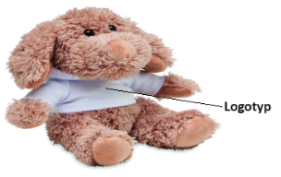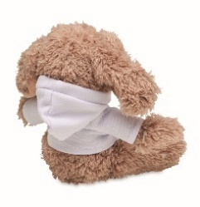

Pluszowa krowa w bluzie
- Opis: pluszowa krowa w bluzie.
- Wielkość:
- pluszowa krowa: wysokość 18 cm (+/-20 mm)
- wielkość bluzy dopasowana do wielkości pluszowej krowy.
- Materiał i kolor:
- pluszowa krowa: plusz, kolor biało-czarny.
- bluza: poliester, kolor biały.
Ewentualna zmiana koloru ww. elementów wymaga zgody zamawiającego.
- Logotypy:
- Znakowanie:
- jednostronne na przodzie bluzy;
- sublimacja;
- jeden logotyp w kolorze jasnoniebieskim (Pantone P 112-7), wielkość pola zadruku do uzgodnienia na etapie projektowania. Ewentualna zmiana koloru logotypu wymaga zgody zamawiającego.
- Ilość: 70 sztuk.
- Konfekcjonowanie: pakowane w pudło kartonowe.
- Zdjęcie poglądowe przykładowego produktu:
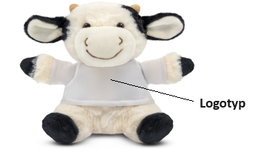

Pluszowy lew w bluzie
- Opis: pluszowy lew w bluzie
- Wielkość:
- pluszowy lew: 18 cm (+/-20 mm);
- bluza dopasowana do wielkości pluszowego lwa.
- Materiał i kolor:
- pluszowy lew: plusz, kolor – jasnobrązowy;
- bluza: poliester, kolor – biały.
Ewentualna zmiana koloru ww. elementów wymaga zgody zamawiającego.
- Logotypy:
- Znakowanie:
- jednostronne na przodzie bluzy;
- sublimacja;
- jeden logotyp w kolorze jasnoniebieskim (Pantone P 112-7), wielkość pola zadruku do uzgodnienia na etapie projektowania. Eewentualna zmiana koloru logotypu wymaga zgody zamawiającego.
- Ilość: 60 sztuk.
- Konfekcjonowanie: pakowane w pudło kartonowe.
- Zdjęcie poglądowe przykładowego produktu:
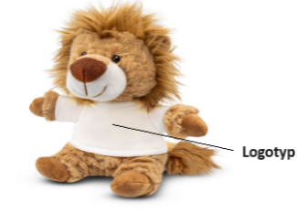

Fotoramka
- Opis: fotoramka (pozioma) z elementem graficznym nawiązującym tematycznie do rodziny.
- Wymiary: 130 cm(+/- 50 mm) x 90 cm (+/- 50 mm), grubość fotoramki 3 mm (+/2 mm).
- Materiał: tworzywo sztuczne – polipropylen.
- Kolor fotoramki: biały lub niebieski lub biało-niebieski. Ewentualna zmiana koloru/kolorów za zgodą zamawiającego.
- Tekst na fotoramce: wspieraMy rodziny z łódzkiego
- Element graficzny na fotoramce ma nawiązywać do motywu rodziny np. piktogram domu, rodziny (rodzice + 3 dzieci). Ewentualna zmiana tematu elementu graficznego na ramce za zgodą zamawiającego.
- Logotyp:
- Znakowanie:
- nadruk cyfrowy utwardzany techniką UV;
- nadruk na jednej stronie;
- jeden logotyp;
- napis wspieraMy rodziny z łódzkiego zamieszczony pośrodku na górze fotoramki, na jednej stronie w kolorze jasnoniebieskim (Pantone P 112-7). Rodzaj czcionki, wielkość pola zadruku do uzgodnienia na etapie projektowania. Ewentualna zmiana koloru napisu lub jego miejsca zamieszczenia wymaga zgody zamawiającego;
- logotyp umieszczony pośrodku na dole fotoramki, na jednej stronie. Wielkość pola zadruku do uzgodnienia na etapie projektowania, nadruk w kolorze jasnoniebieskim (Pantone P 112-7). Ewentualna zmiana koloru logotypu lub jego miejsca zamieszczenia wymaga zgody zamawiającego;
- Element graficzny ma być spójny z całym projektem fotoramki. Wielkość i miejsce pola zadruku do uzgodnienia na etapie projektowania, nadruk w kolorze jasnoniebieskim (Pantone P 112-7). Ewentualna zmiana koloru motywu graficznego wymaga zgody zamawiającego.
- Ilość: 2 sztuki.
- Konfekcjonowanie: opakowanie zbiorcze – pudło kartonowe.
- Zdjęcie poglądowe przykładowego produktu:

